Конспект непосредственной образовательной

деятельности со старшими дошкольниками.

Секреты яблока.

Задачи:

«Познание» - познакомить детей с сортами яблок, их качествами, условиями выращивания;

«Музыка» - познакомить с новыми элементами хоровода «Яблоко», закрепить ранее изученный музыкальный репертуар;

«Чтение художественной литературы» - закрепить ранее изученный литературный материал:

«Труд» - приготовление пирога.

«Коммуникация» - учить работать сообща, дружно;

«Физическая культура» - развивать игровую деятельность в части подвижных игр;

«Здоровье» - расширять кругозор детей о пользе для своего здоровья фруктов.

Предварительная работа: Разучивание стихов, песен, хороводов, игр, чтение сказки Сутеева «Яблоко»

Материалы: Корзина с яблоками. Пирог.

Содержание:

В: Сегодня нашу встречу мы начнем с загадки и если вы ее отгадаете, то поймете, о чем у нас пойдет разговор.

В саду на дереве растет

Красивый, вкусный, сочный плод

Я подскажу: на букву Я

Он начинается друзья. (ответы детей)

В: Правильно, яблоко. Это фрукт или овощ? А где растет яблоко? (ответы детей)

В: А кто знает секрет «рождения « яблока?

( ответы детей)

Правильно, растет яблоко, «наливается» долго, от ранней весны до поздней осени. Весной яблоня радует нас белорозовыми нежными цветками. Летом цветочки преображаются в маленькие плоды – яблочки. Но они еще не поспели и поэтому не вкусные. А кто скажет, от чего зависит вкус яблока? (ответы детей)

Мякоть сочна и ароматна,

Кисла или сладка на вкус,

Вся разница от сорта,

Но их ведь много – это плюс! ( Л. Петрова)

В: Правильно, но чтобы яблочко налилось спелостью, стало румяным и сочным об этом должен заботиться человек. Но как?

(ответы детей)

В: То, о чем мы с вами сейчас говорили, поэты выразили в стихах. И сейчас послушаем стихи в исполнении детей (дети читают стихи)

Яблоко, не простое,

Спелое, сочное, просто золотое.

Имею витаминов целый сундучок,

Давай-ка откуси у меня бочок.

Полезных веществ – ну просто клад,

Здоровье привожу я быстро в лад.

Кушайте меня – не будет у вас бед,

Проживете долго – до ста лет. ( Л. Петрова)

Мне сказали   
«**Яблоко** – полезно,  
Потому что много в нем железа!»  
Ну, не знаю…   
Я три штуки съела –  
Ничего внутри не загремело! (Д. Сиротин)

Про яблоню мы водили с вами хоровод. Давайте его сейчас повторим.

(Хоровод «Про яблоньку»)

В: Вот и созрели яблочки (высыпаю яблоки из корзины на поднос). Все они разного сорта. Каждый сорт имеет свои секреты (рассматриваем с детьми яблоки и беседуем о сортах, какую пользу приносят).

В: Существует мнение о том, что состав и «напичканность» полезными элементами во многом зависит от  цвета яблок. И, именно зелёные яблоки, являются безусловными фаворитами в этом плане . А вот, специфика такого зелёного фрукта заключается в том, что в таких сортах яблок содержание сахара меньше, чем, к примеру, в желтых или красных сортах, а вот витаминов — в несколько раз больше, но, и это ещё не все.

Зеленые яблоки без боязни и страха могут употреблять взрослые и дети, которые имеют склонность к пищевым аллергиям, так как они не вызывают аллергию. Уже после одного съеденного зелёного яблока ваше настроение значительно улучшится, и вы взглянете на мир глазами оптимиста.

В: Молодцы, ребята! Вы так много знаете о яблоках, спелых и душистых. Собственно, так и поется в русской народной песне «Яблочко» Хотите послушать?

(исполняется песня «Яблочко» группой детей)

(беседа по содержанию, по характеру музыки, затем дети водят хоровод «Яблочко»)

В: Вот и получается, что у яблока очень много разных секретов: и цвет, и вкус, и запах, и размер. Но есть еще один секрет у яблока, попытаемся его разгадать. Скажите, а что можно приготовить из яблок?

(ответы детей)

Правильно. Сегодня, за чаепитием, мы откроем секрет приготовления такого красивого и очень вкусного яблочного пирога,

Утром, мы сами приготовили его и поставили в духовку. И вот он готов, а сверху украсили маком.

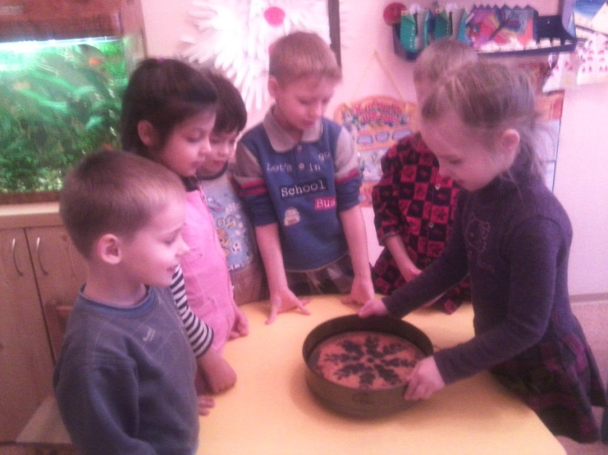

В: Пока пирог не совсем остыл, я открою вам секрет - нам повар принесет пирожки с яблоками, присядьте и посмотрите, какие еще секреты хранит яблоко.

( драматизация сказки Сутеева «Яблоко»)

В: Вот, сколько секретов у яблока: может и поссорить, и помирить, а хорошим людям здоровье подарить. Недаром «издревле» веселых и здоровых людей с яблочком румяным сравнивали.

В: У яблочка есть и еще один секрет, с ним можно играть. Хотите поиграть с яблоком?

(ответы детей)

(Проводится игра с яблоком)

Завертелось, закрутилось и по кругу покатилось.

Где остановилось, с тем и подружилось.

Выходи, не зевай, свою пляску начинай.

Дети читают стихотворение.

Яблоки румяные, в них медовый сок.

Испекли мы дружно яблочный пирог.

Вкусный и душистый вышел пирожок

С коркой золотистой, съешь его дружок.

Чаепитие с пирогами.